**Практическое задание на лабораторную работу №3 «Работа в сети Интернет. Настройка браузера. Поиск информации.»**

**Цель:** Научиться настраивать браузерFirefox, выполнять поиск информации в сети Интернет.

1. Запустите браузер Firefox.
2. Откройте страницу сайта по тематике, связанного с информационными технологиями, компьютерами или офисным оборудованием.
3. Использование клавиатуры для навигации по страницам

Когда вы идёте в меню Firefox Fx57Menuи выбираете Настройки , панель Основные, раздел Просмотр сайтов включает параметр **Всегда использовать клавиши курсора для навигации по страницам**, позволяющий вам перемещаться по веб-содержимому, как если бы вы пользовались текстовым редактором для чтения. Вы можете использовать клавиатуру для выделения содержимого веб-страницы и копирования его в буфер обмена.

Вы можете в любое время нажать клавишу F7, чтобы быстро включить или отключить эту возможность. После нажатия F7, Firefox отобразит окно с предложением включить данную функцию. Чтобы в дальнейшем данное окно не отображалось, а переключение производилось автоматически, установите флажок **Больше не показывать это окно**.

1. Искать текст при начале набора

Настройки вашего Firefox в панели Основные, раздел *Просмотр сайтов* включает параметр **Искать текст на странице по мере его набора**. Это позволяет вам быстро перемещаться к требуемому тексту или гиперссылкам на веб-странице. У данной функции есть два режима. Нажмите / и начните набирать символы, чтобы искать по всему тексту на текущей веб-странице или нажмите ' до ввода символов, чтобы искать только по гиперссылкам. Совпадающий текст или гиперссылки будут автоматически подсвечиваться по мере набора символов в поле поиска.

Для управления данной функцией используются следующие сочетания клавиш:

* Для сужения области вашего поиска набирайте большее количество символов. Firefox будет автоматически подсвечивать следующую совпадающую гиперссылку или текст, или предупреждать вас, что совпадений не обнаружено.
* Нажмите Ctrl+G или F3, чтобы перейти к следующему вхождению введённой вами строки поиска.
* Нажмите Ctrl+Shift+G или Shift+F3, чтобы перейти к предыдущему вхождению введённой вами строки поиска.
* Нажмите Backspace для отмены ввода последнего набранного вами символа. Firefox автоматически вернётся к предыдущему подсвеченному тексту.
* Нажмите Esc для отмены поиска. Вы также можете отменить поиск сменив фокус курсора или просто подождав некоторое время.

Если этот параметр установлен, то вы можете начинать набирать текст в любой момент, чтобы автоматически запустить поиск по текущей странице. По умолчанию, при автоматическом запуске поиска, производится поиск по всему тексту на веб-странице. Вы можете задать режим поиска в явном виде, нажав ' или /, чтобы начать поиск в одном или другом режиме соответственно.

Вы можете использовать эту возможность для доступа к кнопкам, текстовым полям и другим веб-формам. Произведите поиск текста расположенного непосредственно перед веб-формой, в которую хотите попасть и нажмите клавишу Tab. При нажатии клавиши Tab происходит автоматический выход из режима поиска и фокус устанавливается на ближайшее поле формы или кнопку, расположенную после подсвеченного текста.

1. Основные приёмы работы с мышью в Mozilla Firefox.

|  |  |
| --- | --- |
| **Команда** | **Действие мышью** |
| Назад | Shift + Прокрутка вниз |
| Вперёд | Shift + Прокрутка вверх |
| Увеличить масштаб | Ctrl + Прокрутка вверх |
| Уменьшить масштаб | Ctrl + Прокрутка вниз |
| Закрыть вкладку | Щёлкните средней кнопкой (колёсиком) по вкладке |
| Открыть ссылку в новой вкладке | Щёлкните средней кнопкой (колёсиком) по ссылке |
| Новая вкладка | Щёлкните средней кнопкой (колёсиком) по панели вкладок |
| Открыть в новой вкладке в фоновом режиме* | Ctrl + щёлкнуть левой кнопкой по ссылке Щёлкнуть средней кнопкой (колёсиком) по ссылке |
| Открыть в новой вкладке* | Ctrl + Shift + щёлкнуть левой кнопкой Shift+щёлкнуть средней кнопкой (колёсиком) |
| Открыть в новом окне | Shift + щёлкнуть левой кнопкой по ссылке |
| Дублировать вкладку или закладку | Ctrl + перетащить вкладку |
| Обновить (не используя кэш) | Shift + щёлкнуть по кнопке *Обновить* |
| Сохранить страницу как | Alt + щёлкнуть левой кнопкой |

1. Масштабирование страниц

Вы можете увеличивать и уменьшать масштаб веб-страниц, вместе с изображениями, используя следующие сочетания клавиш:

* Нажмите Ctrl++, чтобы приблизить (увеличить) веб-страницу на один шаг.
* Нажмите Ctrl+-, чтобы отодвинуть (уменьшить) веб-страницу на один шаг.
* Нажмите Ctrl+0, чтобы вернуться к обычному размеру веб-страницы.

1. Масштаб текста

Вы можете изменить размер текста только с помощью функции Масштаб Текста:

1. Нажмите клавишу Alt, чтобы временно показать классическое меню Firefox. В верхней части окна Firefox, щёлкните по меню Вид, затем перейдите в Масштаб.
2. Выберите Только текст, для изменения масштаба только текста, не изображений.

Следующие сочетания клавиш управляют размером текста при выборе функции *Масштаб Текста*:

* Нажмите Ctrl++ для увеличения размера текста.
* Нажмите Ctrl+- для уменьшения размера текста.
* Нажмите Ctrl+0 (ноль) чтобы сбросить размер текста до размера по умолчанию веб-страницы.

1. Установка минимального размера шрифта

Некоторые веб-сайты могут отображать текст шрифтом, размер которого слишком мал для комфортного чтения. Чтобы сделать такие веб-страницы более удобными для чтения, вы можете установить минимальный размер шрифта. Если веб-страница попытается отобразить текст шрифтом, размер которого меньше указанного, Firefox автоматически увеличит размер шрифта текста до выбранного вами.

Чтобы установить минимальный размер шрифта, откройте меню Firefox Fx57Menuи выберите Настройки . В панели Основные спуститесь вниз к *Язык и внешний вид* и щёлкните по кнопке Дополнительно… в секции *Шрифты и цвета*. Вы можете выбрать минимальный размер шрифта из выпадающего меню *Наименьший размер шрифта*.

Следует помнить, что некоторые веб-страницы, в зависимости от выбранного вами минимального размера шрифта, могут отображаться неправильно.

1. Переопределение размера шрифта на странице

Некоторые веб-сайты могут отображать текст в шрифтах, которые трудно читать, а другие сайты могут полагаться на шрифты браузера по умолчанию. Чтобы задать свои шрифты по умолчанию:

1. Щёлкните по кнопке меню Fx57Menuи выберите Настройки.
2. На панели Основные прокрутите страницу к *Язык и внешний вид*.
3. Выберите шрифт и размер по умолчанию в разделе **Шрифты и цвета**.

Вы можете задать шрифты по умолчанию для различных стилей, в том числе с засечками, без засечек и моноширинный, щёлкнув по кнопке Дополнительно…. Тем не менее, многие веб-страницы указывают свои шрифты, так что ваш выбор не будет иметь никакого влияния на таких страницах. Чтобы переопределить шрифты, определенные на таких страницах, снимите флажок **Разрешить веб-сайтам использовать свои шрифты вместо установленных выше**.

1. Переопределение цветовой схемы веб-страницы

Некоторые веб-сайты могут использовать цвета текста и фона страницы, сочетание которых затрудняет её прочтение, другие же могут полагаться на цвета, установленные в браузере по умолчанию. Чтобы установить цвета по умолчанию:

1. Щёлкните по кнопке меню Fx57Menuи выберите Настройки.
2. На панели Основные прокрутите страницу к *Язык и внешний вид*.
3. Выберите шрифт и размер по умолчанию в разделе **Шрифты и цвета**.

Вы можете выбрать цвета по умолчанию для текста и фона веб-страницы, а также цвета по умолчанию для посещённых и непосещённых гиперссылок. Также вы можете указать, следует ли подчеркивать гиперссылки.

Тем не менее, некоторые веб-страницы указывают свои собственные цвета, а это значит, что выбранные вами параметры не будут иметь на них никакого действия. Если вы хотите игнорировать цвета, указываемые веб-страницами, и использовать свои цвета, снимите флажок **Разрешить веб-сайтам использовать свои цвета вместо установленных**.

1. Блокирование всплывающих окон

Для доступа к настройкам блокирования всплывающих окон:

1. Щёлкните по кнопке меню Fx57Menuи выберите Настройки.
2. Выберите панель Приватность и Защита.

* В разделе **Разрешения** снимите флажки рядом с **Блокировать всплывающие окна**, чтобы отключить блокировщик всплывающих окон полностью.
* Щёлкните по кнопке Исключения…, чтобы открыть окно с перечнем сайтов, которым разрешено открывать всплывающие окна.
* Диалоговое окно имеет следующие кнопки:  
    
  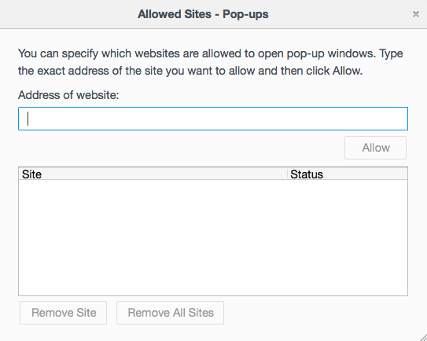

**Разрешить**: Нажмите, чтобы добавить веб-сайт в список исключений.

**Удалить сайт**: Нажмите, чтобы удалить веб-сайт из списка исключений.

**Удалить все сайты**: Нажмите, чтобы удалить все веб-сайты из списка исключений.

1. Поиск информации в Интернет.

По умолчанию Firefox даёт вам доступ к любимому контенту каждый раз, когда вы открываете новую вкладку. Настраивайте эту страницу, наводя курсор мыши на разделы и плитки или щёлкайте по значку шестерёнки для получения дополнительных вариантов.

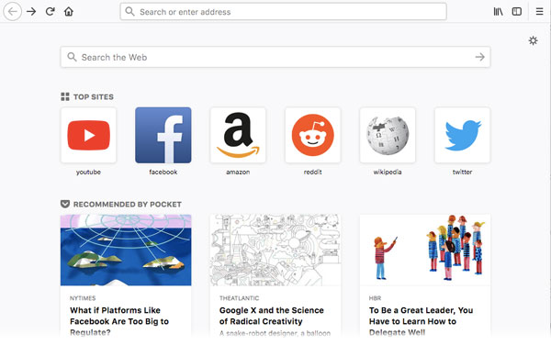

Находите всё с помощью единой адресной/поисковой панели. Независимо от того, знаете ли вы точный веб-адрес или только ищите, единая Умная панель справится со всем. Поисковая панель Firefox делает вам предложения, основанные на уже существующих ваших закладках и метках, журнале, открытых вкладках и популярных поисковых запросах. Просто начните набирать поисковый запрос или URL.

Сохраните найденную страницу или поделитесь ей. Меню Действий на странице в адресной строке позволяет вам **сохранять в закладки** веб-страницы, копировать или отправлять по электронной почте ссылки, делать **скриншоты** и **отправлять их на ваш телефон** или в ваш список **Pocket**, чтобы вы могли прочитать их тогда, когда вам будет удобно.

Просматривайте Интернет без сохранения какой-либо информации на вашем компьютере о том, какие сайты и страницы вы посещали. Firefox также блокирует ужасные средства для слежки, которые отслеживают ваше поведение в Сети.

* Щёлкните по кнопке меню Fx57Menu, а затем по Новое приватное окно. (**Совет:** Вы можете также щёлкнуть правой кнопкой по ссылке на веб-страницу, затем щёлкнуть Открыть ссылку в новом приватном окне).

1. Создание закладки на страницу.

Чтобы создать закладку на страницу, просто щёлкните по звезде в адресной строке.

Fx57bookmark-star

Во время создания закладки на страницу звезда станет синей, а также появится всплывающее окно, в котором вы сможете назвать или переместить закладку, а также присвоить ей метки.

**Добавить в закладки все открытые вкладки одновременно:**

Щёлкните правой кнопкой мыши на любой из вкладок, выберите Выбрать все вкладки из всплывающего меню, затем щёлкните правой кнопкой мыши на любой вкладке и выберите Добавить все вкладки в закладки…. Дайте новой папке закладок имя и выберите, в какой папке ее хранить. Для завершения щёлкните по Добавить закладки.

* Вы также можете использовать горячие клавиши Ctrl + Shift + D, чтобы добавить все вкладки в закладки.

Чтобы отредактировать параметры вашей закладки, щёлкните по звезде второй раз, чтобы открыть диалоговое окно.В окне **Редактирование этой закладки** вы можете изменить следующие параметры:

* **Имя**: Это имя, которое Firefox показывает для закладки в меню.
* **Папка**: Выберите в какой папке будет храниться ваша закладка, выбрав её из выпадающего меню (например, "Меню закладок" или "Панель закладок"). В этом выпадающем меню вы можете также указать Выбрать..., чтобы показать список всех папок с закладками.
* **Метки**: Вы можете использовать метки, чтобы облегчить поиск и организовать свои закладки.

1. Библиотека закладок

Окно "Библиотека" позволяет вам просмотреть и организовать все ваши закладки. Чтобы открыть окно Библиотеки закладок щёлкните по кнопке Библиотека 57 library icon, затем Закладки. Прокрутите вниз и щёлкните по Показать все закладки.

По умолчанию все закладки, которые вы создаёте, будут располагаться в папке **Другие закладки**. Выберите её на боковой панели окна "Библиотека", чтобы увидеть закладки, созданные вами. Двойной щелчок по закладке откроет её.

Пока вы находитесь в окне Библиотека, вы можете перетаскивать закладки в другие папки, такие как папка **Меню закладок**. Эти закладки будут затем отображаться в Боковом меню Firefox и Панели меню или панели инструментов меню Закладок. Закладки в папке **Панель закладок** будет отображаться на **Панели закладок**, если она включена.

Кнопка Меню закладок не отображается по умолчанию, но вы можете добавить её на панель инструментов с помощью кнопки Библиотека:

1. Щёлкните по кнопке Библиотека 57 library icon, затем щёлкните Закладки.
2. Щёлкните Инструменты закладок.
3. Щёлкните Добавить меню закладок в панель.

Кнопка Меню закладок Bookmark Menu icon (star on tray)появится рядом с кнопкой Библиотека.

**Панель закладок** является удобным местом для добавления ваших любимых закладок. Если вы хотите использовать Панель закладок, вы можете включить её следующим образом:

1. Щёлкните по кнопке меню Fx57Menuи выберите Персонализация.
2. Щёлкните по выпадающему меню Панели инструментов внизу экрана и выберите Панель Закладок.
3. Когда закончите, щёлкните по кнопке Готово.
4. Настройка меню или панель инструментов

Щёлкните по кнопке меню Fx57Menuи выберите 57customize-icon.pngПерсонализация….

Перетащите функции, которые вам нужны, на вашу панель инструментов или на панель справа.

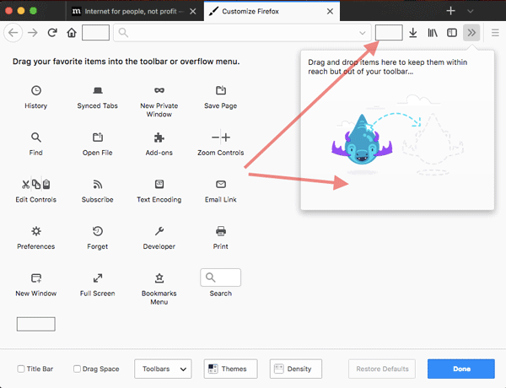

Когда закончите, щёлкните по кнопке Готово.

1. Добавление функций в Firefox с помощью дополнений

Дополнения - это что-то похожее на приложения, которые вы можете устанавливать, чтобы Firefox работал так, как вам нужно.

1. Щёлкните по кнопке меню Fx57menu, щёлкните Fx57Addons-iconДополнения и выберите Рекомендации.
2. Чтобы установить рекомендованное дополнение, щёлкните по синей кнопке + Установить тему или + Добавить в Firefox в зависимости от типа дополнения.

Внизу списка рекомендованных дополнений также находится кнопка Найти больше дополнений, по которой вы можете щёлкнуть. Это приведёт к перенаправлению на сайт [addons.mozilla.org](https://addons.mozilla.org), где вы можете найти конкретные дополнения.

1. Загрузки.

Загрузите какой-нибудь файл из Интернета.

Вы можете легко получить доступ к загрузкам из вашей текущей сессии работы, щёлкнув по кнопке Загрузки (стрелка вниз на панели инструментов). Если имеются загруженные файлы, которые вы ещё не просмотрели, стрелка будет выглядеть голубой Fx57blueDLarrow.

* Во время загрузки, кнопка Загрузки постепенно заполняется цветом, показывая ход загрузки.
* Щёлкните по кнопке Загрузки, чтобы открыть панель загрузок. Панель загрузок отображает информацию о трёх последних загруженных вами файлов, такую как имя файла, размер файла, а также статус загрузки:

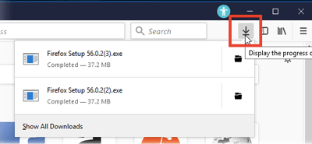

* Чтобы просмотреть все ваши загрузки в любое время, перейдите в библиотеку, щёлкнув по Показать все загрузки в нижней части панели Загрузки.

Библиотека содержит информацию обо всех загруженных файлах, если вы не очистили их историю.

1. Щёлкните по кнопке Библиотеки 57 library iconна Панели инструментов.

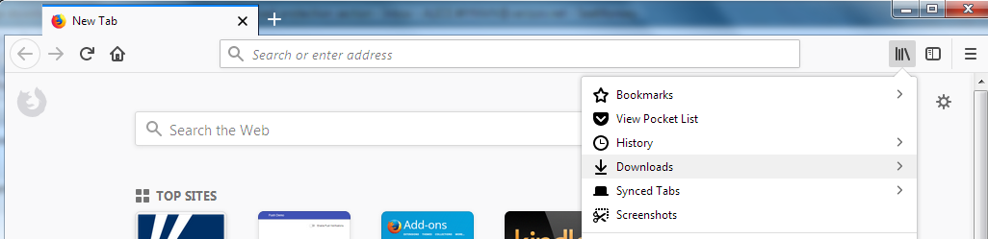

1. Щёлкните Загрузки в выпадающем меню.
2. Щёлкните Показать все загрузки в нижней части панели Загрузки. Откроется окно Библиотека, в котором отобразится список загруженных вами файлов.

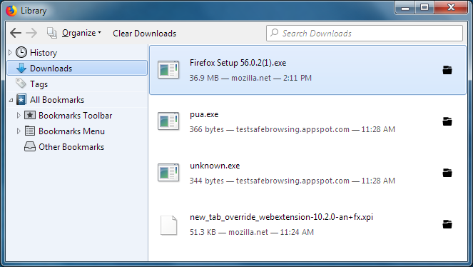

До начала загрузки, Firefox попытается защитить вас от потенциально опасных или небезопасных загрузок.

Потенциально вредоносные загрузки обнаруживаются с помощью службы безопасного просмотра Google. На стрелке "Загрузки" появится красная точка.

malicious download toolbar 57

Щелчок по красной точке "Загрузить", откроет панель "Загрузки". Имя файла будет отображаться вместе с предупреждающим сообщением,

* *Этот файл содержит вирус или вредоносное ПО.*

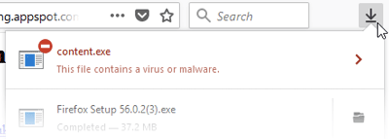

Другие файлы, попадающие под защиту загрузки, могут быть потенциально нежелательными (объясняется в [Политике Google](https://www.google.com/intl/en/about/company/unwanted-software-policy.html)), которые могут привести к непредвиденным изменениям на вашем компьютере. Или же загрузка может не быть вредоносной или нежелательной, но просто редко загружается. На стрелке Загрузки появится желтая точка:

uncommon download 57

Щелчок по жёлтой точке "Загрузить", откроет панель "Загрузки". Имя файла будет отображаться вместе с предупреждающими сообщениями:

* *Этот файл может нанести вред вашему компьютеру.*
* *Этот файл обычно не загружают.*

Вы можете проверить предыдущие загрузки в любое время. Нажмите кнопку "Загрузить" (в качестве альтернативы щёлкните на кнопку Библиотеки 57 library icon, а затем щёлкните Загрузки), чтобы открыть панель "Загрузки". Панель "Загрузка" отображает три последних загружаемых файла, а также их размер, источник и время загрузки.

Вы можете управлять своими файлами непосредственно в панели Загрузок или в вашей Библиотеке. Cправа от каждого файла на каждом этапе загрузки будут появляться дополнительные опции.

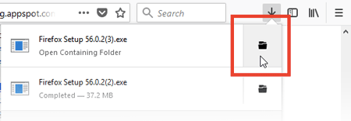

* **Приостановить**: Вы можете приостановить любые текущие загрузки щёлкнув правой кнопкой мыши по файлу и выбрав Приостановить. Если вы захотите продолжить загрузку файла, щёлкните правой кнопкой мыши по файлу и выберите Возобновить.
* **Отменить** fx icon cancel download: Если вам больше не нужно загружать файл, щёлкните по кнопке X справа от имени файла. Эта кнопка превратится в символ обновления; щёлкните её снова, чтобы перезапустить вашу загрузку.
* **Открыть файл**: Когда загрузка завершится, вы можете щёлкнуть прямо по записи, чтобы открыть файл.
* **Открыть папку с файлом** fx icon Open the file's folder: По завершении загрузки файла значок справа от имени файла превратится в папку. Щёлкните по значку папки, чтобы открыть папку, содержащую файл. Чтобы задать папку, куда сохраняются ваши загрузки, прочтите статью [Запуск, домашняя страница, вкладки и параметры загрузки](https://support.mozilla.org/ru/kb/zapusk-domashnyaya-stranica-i-parametry-zagruzki). Чтобы задать папку, куда сохраняются ваши загрузки, прочитайте раздел [Изменение папки для сохранения загруженных файлов](https://support.mozilla.org/ru/kb/okno-zagruzok#w_oikililii-lulji-ika-aaeaulilia-iuhaciilloe-euikah) ниже.
* **Перейти на страницу загрузки**: Щёлкните правой кнопкой мыши по файлу, чтобы открыть меню. Выберите этот вариант, чтобы посетить веб-страницу, откуда загружается файл.
* **Удалить запись о файле**: Если вы не хотите хранить запись о конкретной загрузке, просто щёлкните правой кнопкой мыши по имени файла, и затем выберите Удалить из истории. Это удалит запись из списка, но не удалит сам файл.
* **Повторить загрузку** fx icon retry download 16x16: Если по каким-либо причинам загрузка не завершилась, щёлкните по кнопке, расположенной справа от записи - символу обновления - для её повтора.
* **Очистить загрузки**: Щёлкните по кнопке Очистить загрузки в верхней части окна библиотеки, чтобы очистить всю историю загруженных объектов. Это не удалит загруженные файлы.

1. Изменение папки для сохранения загруженных файлов

Загруженные файлы сохраняются в папке, указанной в Настройки Firefox. Чтобы изменить эту папку:

* Щёлкните по кнопке меню Fx57Menuи выберите Настройки.
* На панели Основные найдите раздел **Загрузки** под заголовком *Файлы и приложения*.
* Щёлкните по кнопке Обзор рядом со строчкой **Путь для сохранения файлов**.

1. Использование панели поиска

Для поиска текста на странице:

1. Щёлкните по кнопке меню fx57menu, затем щёлкните по Найти на этой странице…. (Сочетание клавиш: Нажмите Ctrl+F.) Внизу появится поле поиска.

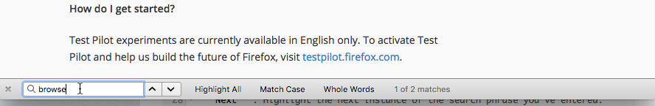

1. Введите поисковую фразу в поле. Firefox автоматически подсветит совпадения вхождений на странице.
2. Выберите одно из следующих действий на панели Поиска:
   * **X**: Закрывает панель поиска.
   * Стрелки Следующее и Предыдущее: Переход к следующему совпадению фразы в тексте.
   * **Подсветить все**: Подсвечивает все вхождения фразы в тексте. Щёлкните **Подсветить все** снова, чтобы убрать подсвечивание.
   * **С учётом регистра**: Делает поиск чувствительным к регистру. Например, если вы включите эту опцию и введёте слово «Автомобиль», то такие слова как «автомобиль» или «АВТОМОБИЛЬ» не будут найдены. Если опция выключена, то указанные слова будут найдены.
   * **Только слова целиком**: Будут подсвечены только целые слова, совпадающие с вашим поиском.
3. Если совпадения не будут найдены, Firefox даст вам знать об этом, показывая сообщение Фраза не найдена.
4. Быстрый поиск

Панель Быстрого поиска обычно используется для быстрого поиска и она исчезнет через несколько секунд. Она не имеет кнопки «Далее», «Назад» или «Подсветить все», в отличие от обычной панели поиска.

Нжмите клавишу / (слэш вправо), чтобы открыть панель быстрого поиска. Затем введите то, что вы хотели бы найти.

1. Поиск ссылок

Если вы хотите найти фразы, которые содержатся в ссылках на просматриваемой странице:

1. Наберите ' (символ одиночной кавычки), чтобы открыть панель быстрого поиска (только ссылки).
2. Введите фразу для поиска в поле «Быстрый поиск (только ссылки)». Будет выбрана первая ссылка, которая содержит набранную фразу.
3. Нажмите Ctrl+G, чтобы подсветить следующую ссылку, которая содержит вашу поисковую фразу.

Чтобы закрыть панель быстрого поиска, подождите несколько секунд, затем нажмите клавишу Esc на клавиатуре, или щёлкните в любом месте Firefox, которое не принадлежит панели быстрого поиска.

1. Поиск по мере набора

Firefox может начать поиск введённой фразы, не открывая панель поиска. Чтобы включить эту функцию:

1. Щёлкните по кнопке меню Fx57Menuи выберите Настройки.
2. Выберите панель Общие.
3. Перейдите к разделу *Просмотр сайтов*
4. Отметьте флажок **Искать текст на странице по мере его набора**.
5. Закройте страницу *about:preferences*. Любые сделанные изменения будут сохранены автоматически.

После включения этой функции:

1. Наберите поисковую фразу во время просмотра веб-сайта. По мере ввода первое совпадение с вашей фразой будет выделяться.
2. Нажмите Ctrl+G или F3 для подсвечивания следующего совпадения.

Чтобы закрыть панель быстрого поиска, немного подождите или нажмите клавишу Esc на клавиатуре, чтобы закрыть её немедленно. Вы также можете нажать в любом месте Firefox, не принадлежащем панели быстрого поиска, чтобы закрыть её.

1. Диспетчер задач Firefox

Диспетчер задач Firefox покажет вам, какие вкладки или расширения потребляют много памяти или энергии. Эта функция может быть полезной при диагностике [высокого потребления ЦПУ или памяти](https://support.mozilla.org/ru/kb/firefox-uses-too-much-memory-ram-ru) в Firefox.

Открытие диспетчера задач

1. Щёлкните по кнопке меню fx57menu.
2. Щёлкните Ещё.
3. Щёлкните Диспетчер задач. Диспетчер задач откроется в новой вкладке.

Использование Диспетчера задач

Диспетчер задач может отображать полезную информацию о вкладках и расширениях, в настоящий момент запущенных в Firefox. Эта информация отображается в нескольких столбцах:

* **Название** отображает имена вкладок и расширений, в настоящий момент запущенных в Firefox. Также в этом столбце отображаются идентификаторы расширений.
* **Тип** показывает, является ли отображаемый элемент списка Вкладкой или Расширением.
* **Расход энергии** показывает вычислительную мощность, используемую ЦПУ. Задачи с более высоким расходом энергии сажают вашу батарею быстрее и могут уменьшить производительность вашей системы.
* **Память** показывает объём ОЗУ, который занимает задача, в настоящий момент используемая в вашей системе.

Просмотр подзадач

Некоторые вкладки содержат в себе дополнительные подзадачи, которые можно просмотреть в Диспетчере задач Firefox. Это могут быть подфреймы, трекеры или вспомогательные сервисы, связанные с вкладкой.

Вы можете просмотреть подзадачи, нажав на стрелку слева от имени задачи. Вы можете скрыть подзадачи, нажав на стрелку слева от основного имени задачи.

1. Найдите интернет магазины, где продают литературу по Вашей специализации:

Составьте таблицу следующего вида

|  |  |  |  |  |
| --- | --- | --- | --- | --- |
| № | Название книги | Гиперссылка | Цена | Доставка |
|  |  |  |  |  |
|  |  |  |  |  |